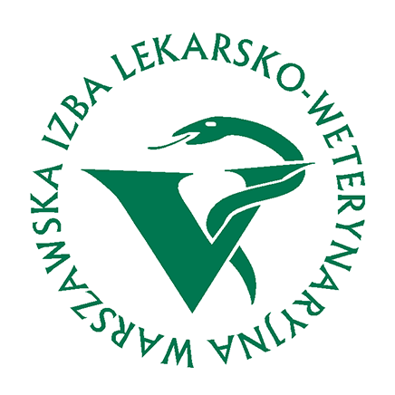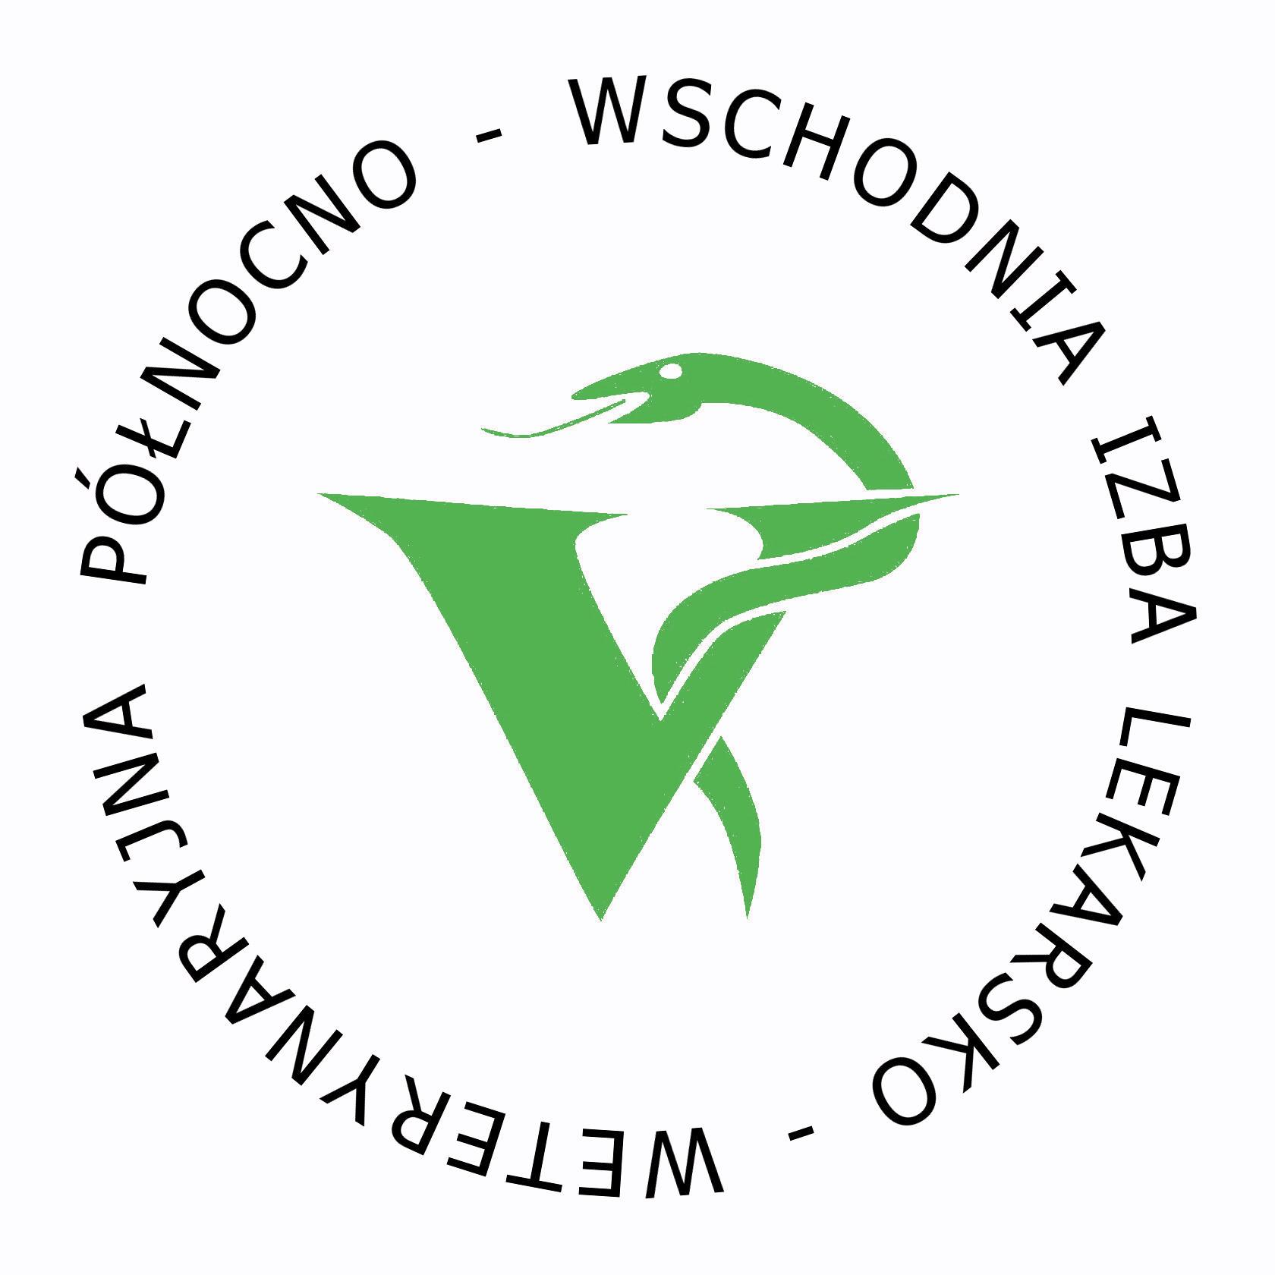


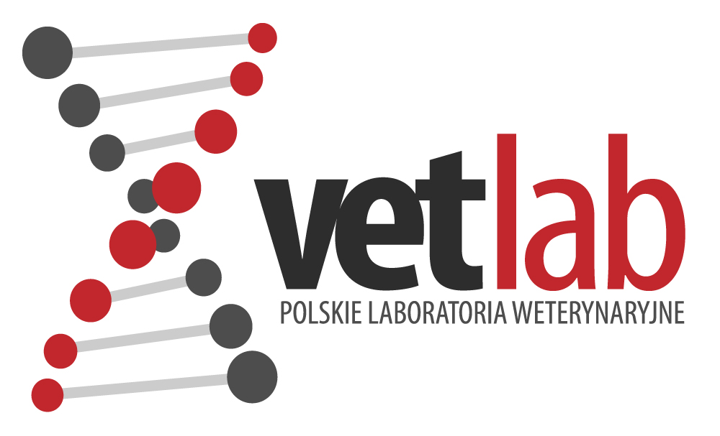
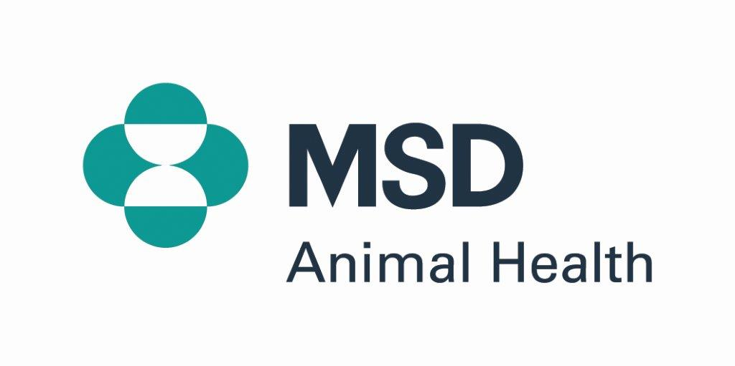









SZANOWNI PAŃSTWO
serdecznie zapraszamy do wzięcia udziału w konferencji szkoleniowo-naukowej
III BIAŁOWIESKIE SPOTKANIE LEKARZY WETERYNARII ZWIERZĄT NIEUDOMOWIONYCH BIAŁOWIEŻA, 3-4 Luty 2018 r.

3 luty
11:00 Powitanie.
11:15 Transmisja Mycobacterium w środowisku ludzi, zwierząt domowych
i wolno żyjących.

prof. dr hab. Ewa Augustynowicz–Kopeć – Instytut Gruźlicy i Chorób Płuc
w Warszawie
12:00 Zwierzęta wolno żyjące jako rezerwuar wirusa zapalenie wątroby typu E (HEV).
dr hab. Magdalena Larska, prof. nadzw. PIWet–PIB – Państwowy Instytut Weterynaryjny – PIB w Puławach
13:00 Leptospiroza zwierząt wolno żyjących jako zagrożenie zdrowia publicznego.
dr Artur Jabłoński – Państwowy Instytut Weterynaryjny – PIB w Puławach
14:00 Interdyscyplinarnie o bezpieczeństwie żywności (Kampylobakterioza,
Salmoneloza, Jersinioza, Helikobakterioza, zakażenia VTEC, Listerioza,
Botulizm, Toksoplazmoza, Kryptosporydioza, Alarioza, Anisakioza, zakażenia Norowirusami)
dr hab. Krzysztof Anusz, prof. nadzw. SGGW – Wydział Medycyny Weterynaryjnej, Szkoła Główna Gospodarstwa Wiejskiego w Warszawie
15:00 Obiad
16:00 Sesja plakatowa. Wystąpienia 5–10 minut, doniesienia naukowe i/lub kazuistyczne.
19:00 Uroczysta kolacja – Restauracja Parkowa.

4 luty
10:00 Kulig po Puszczy Białowieskiej do leśniczówki Dziedzinka „Śladami
prof. Simony Kossak” (fakultatywnie za opłatą).

Zgłoszenia do udziału w szkoleniu przyjmowane są do 3 stycznia 2018 r.: lek. wet. Małgorzata Bruczyńska,
tel. 604 209 339, e-mail: gosia.bruczynska@gmail.com.

Opłata: 150 zł na konto nr 83 2030 0045 1110 0000 0073 1640 PTNW oddział w Białymstoku. W tytule wpłaty proszę podać imię i nazwisko z dopiskiem „białowieskie spotkania”. Opłaty proszę uiścić do 3 stycznia 2018 r. (liczba miejsc ograniczona).
Rezerwacja noclegów do 31 grudnia 2017 r. na hasło: „PTNW”. POKOJE GOŚCINNE BPN – tel. 85 682 97 29.

